7.2.3. Утилита ipconfig
Задание 1. Получите справку о параметрах утилиты ipconfig.
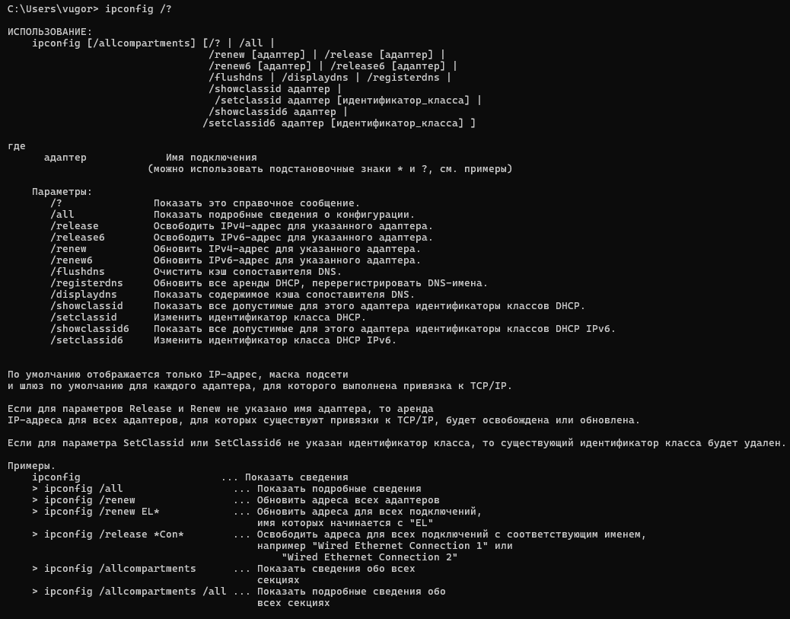

Задание 2. Получите короткий отчет утилиты исследуйте его.
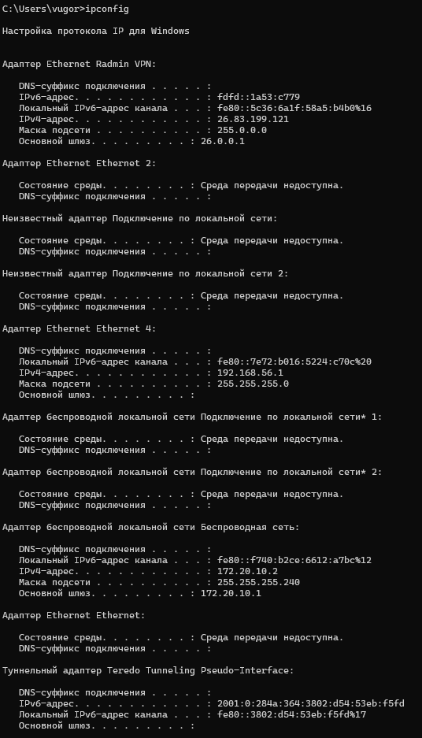

Задание 3. Получите полный отчет утилиты. Выпишите символическое имя хоста , IP-адрес, маску подсети, MAC-адрес адаптера.
ipconfig /all

- символическое имя хоста: Vi;
- IP-адрес 172.20.10.2;
- маску подсети: 255.255.255.240
- MAC-адрес сетевого адаптера: 34-6F-24-D0-C8-01
Задание 4. Определите, к какому классу адресов относится выписанный IP-адрес; вычислите максимальное количество хостов, которое может быть в подсети и укажите диапазон их адресов; определите код производителя сетевого адаптера.

IP-адрес 172.20.10.2 относится к классу B, так как первый октет (172) попадает в диапазон от 128 до 191 включительно.

Маска: 255.255.255.240, то есть /28. В сети с маской /28 количество бит для хостов: 32 - 28 = 4. Тогда максимальное количество хостов: 2⁴ – 2 = 14 (два адреса нельзя использовать — адрес сети и широковещательный адрес)

255.255.255.240 = 11111111.11111111.11111111.11110000
Подсеть охватывает диапазон адресов, где последние 4 бита от 0000 до 1111
Адрес сети: 172.20.10.0 (последние 4 бита 0000)
Первый адрес хоста: 172.20.10.1
Последний адрес хоста: 172.20.10.14
Широковещательный адрес: 172.20.10.15м
Значит диапазон адресов: от 172.20.10.1 до 172.20.10.14

Код производителя сетевого адаптера по первым 3 байтам MAC-адреса
MAC-адрес адаптера: 34-6F-24-D0-C8-01. Код производителя — 34-6F-24

7.2.4. Утилита hostname
Задание 5. Определите имя NetBIOS-имя компьютера с помощью утилиты hostname. Сравните его с именем полученным с помощью утилиты ipconfig.
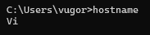

7.2.5. Утилита ping
Задание 6. Получите справку о параметрах утилиты ping.
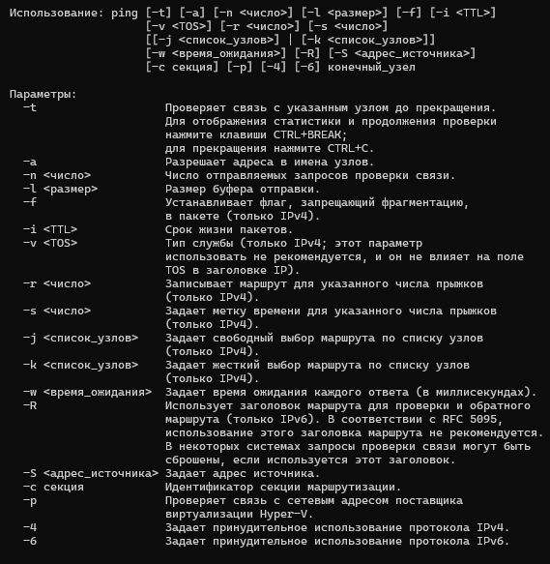
Задание 7. С помощью ping проверьте работоспособность интерфейса внутренней петли компьютера.
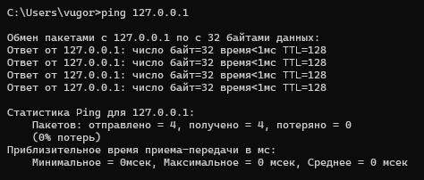
Задание 8. С помощью утилиты ping проверьте доступность интерфейса какого-нибудь компьютера в локальной сети, указав в качестве параметров его IP-адрес.
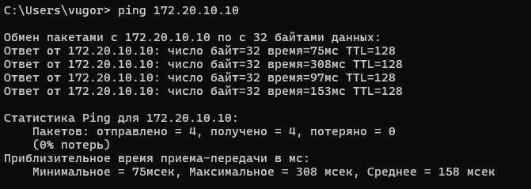
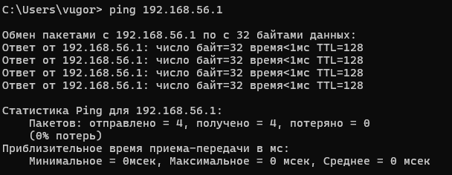
Задание 9. С помощью утилиты ping проверьте доступность интерфейса какого-нибудь компьютера в локальной сети, указав в качестве параметров символическое имя хоста.
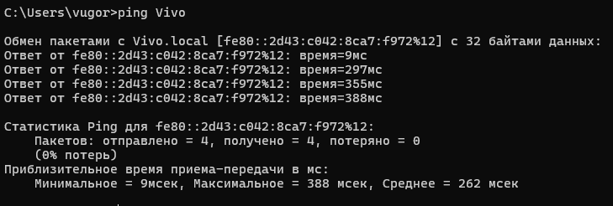
Задание 10. С помощью утилиты ping проверьте доступность интерфейса какого-нибудь компьютера в локальной сети, указав в качестве параметров символическое имя хоста и увеличив размер буфера отправки до 1000 байт
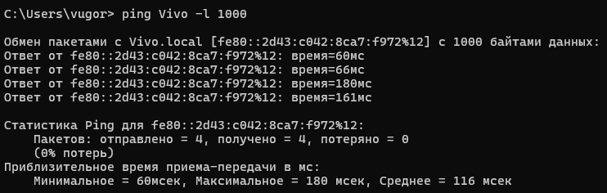
Задание 11. С помощью утилиты ping проверьте доступность интерфейса какого-нибудь компьютера в локальной сети, указав в качестве параметров его IP-адрес и установив количество отправляемых запросов равное 17.
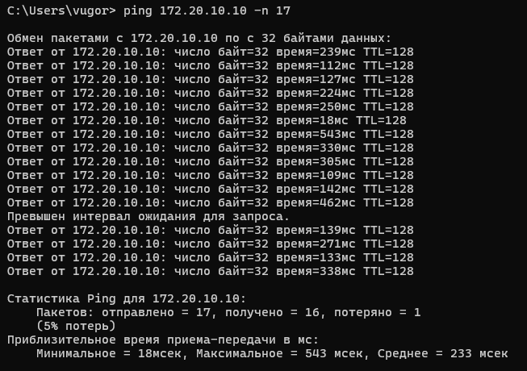
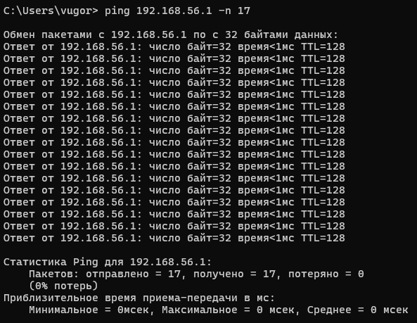
Примечание. Обратите внимание на значение TTL, которое выдается в отчетах утилиты ping. Первоначальное значение TTL (Time To Live, время жизни) по умолчанию равно 128. Это значение записывается в заголовок каждой дейтаграммы и уменьшается на единицу после прохождения каждого маршрутизатора. Если в процессе движения дейтаграммы в сети значение TLL уменьшится до нуля, то дейтаграмма уничтожается. Такой подход гарантирует от зацикливания дейтаграмм в сети. С помощью ключа i утилиты ping, можно на период проверки значение TTL изменить.
7.2.5. Утилита tracert
Задание 12. Получите справку о параметрах утилиты tracert.
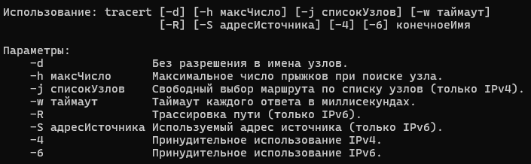
Задание 13. С помощью утилиты tracert определите маршрут хоста самого к себе (интерфейс внутренней петли).
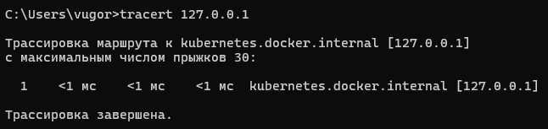
Задание 14. С помощью утилиты tracert определите маршрут к хосту в локальной сети. Определите количество прыжков в полученном маршруте.
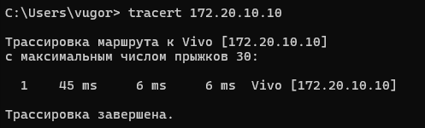
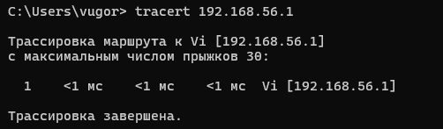
7.2.6. Утилита route
Задание 15. Получите справку о параметрах утилиты route.
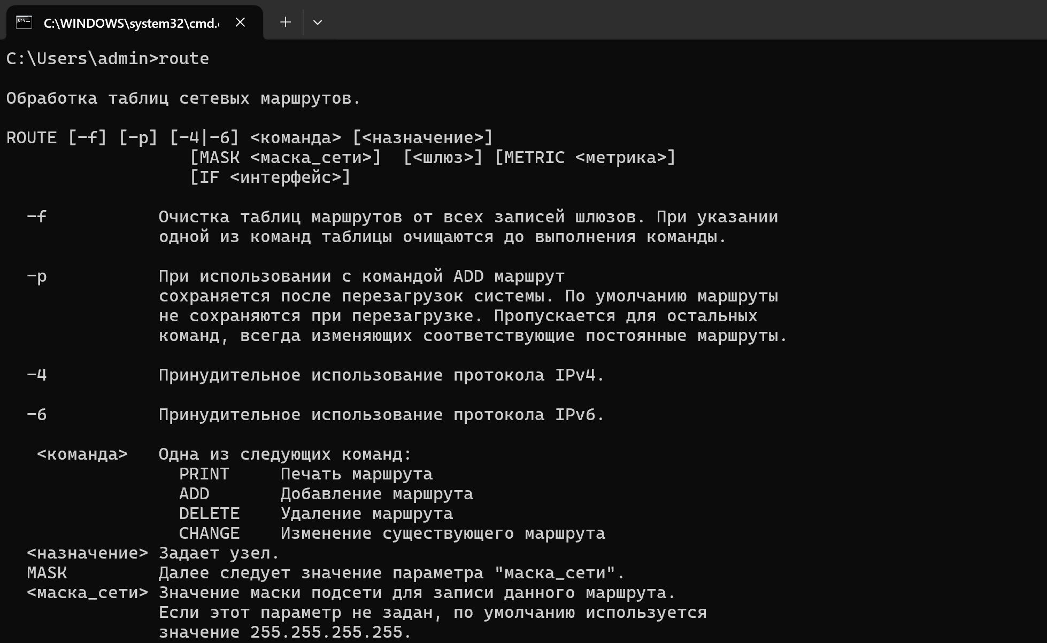

Задание 16. Распечатайте на экран монитора таблицу активных маршрутов компьютера. Исследуйте полученный отчет. Определите строки таблицы, соответствующие интерфейсу внутренней петли и широковещательным адресам. Определите IP-адреса шлюзов.
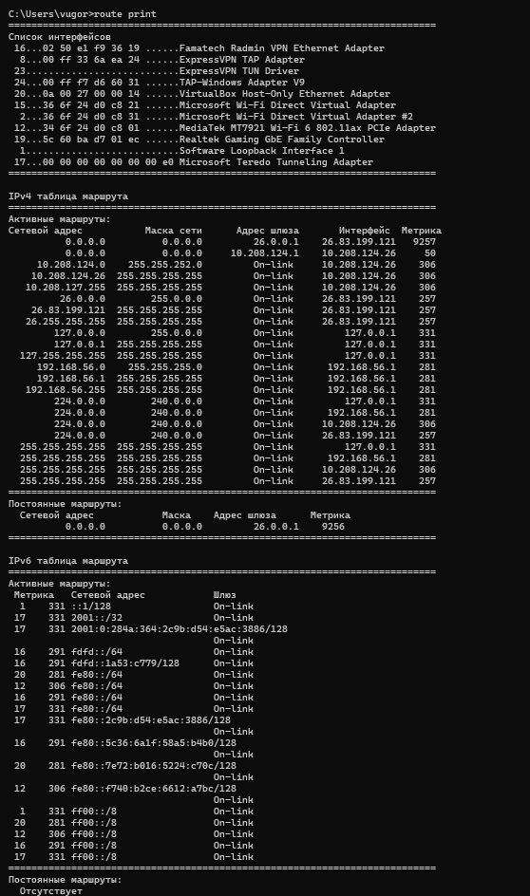

7.2.7. Утилита arp
Задание 17. Получите справку о параметрах утилиты arp.
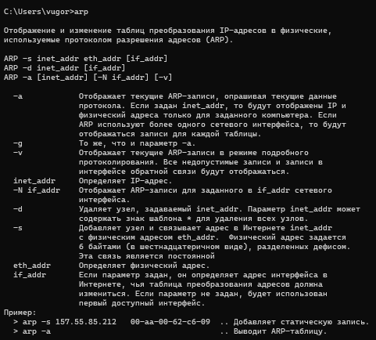

Задание 18. Распечатайте на экран монитора arp-таблицу. Исследуйте полученный отчет. Определите хосты, которым соответствуют строки arp-таблицы. Определите IP-адрес, которого нет в arp-таблице, но есть в локальной сети. Выполните утилиту ping в адрес этого хоста. Распечатайте снова arp-таблицу и объясните произошедшие изменения. Определите MAC-адреса двух хостов с ближайшими IP-адресами.
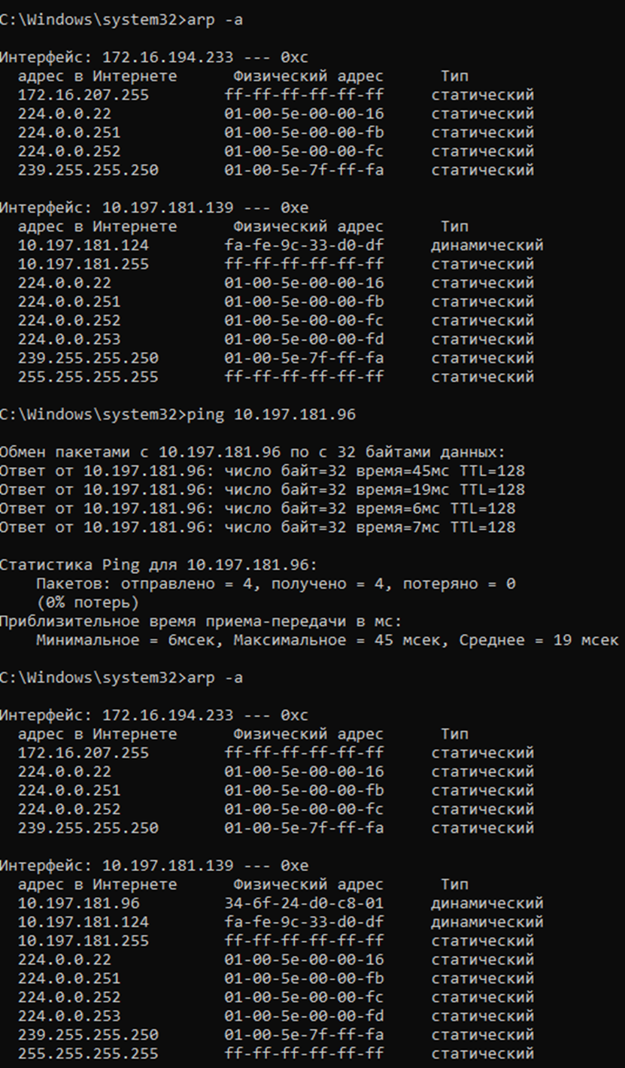

7.2.8. Утилита nslookup
Задание 19. Запустите утилиту nslookup в диалоговом режиме и наберите команду help. Ознакомьтесь с полученным отчетом, отражающим возможности утилиты nslookup.
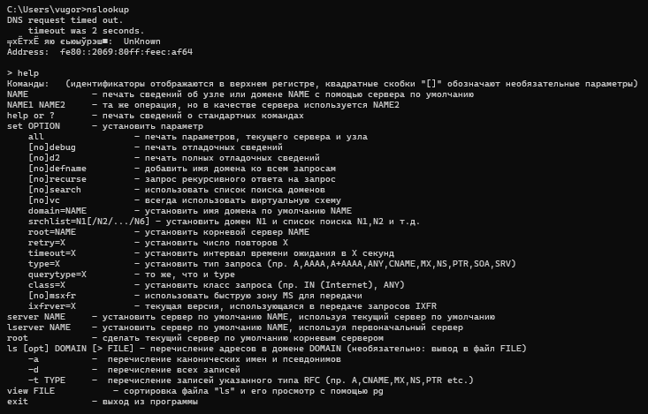
Задание 20. Запустите утилиту nslookup в диалоговом режиме. Определите имя и IP-адрес хоста, на котором установлен DNS-сервер по умолчанию. Определите IP-адреса хостов по их именам (имена хостов выдаст преподаватель).
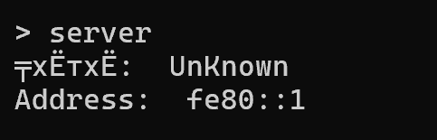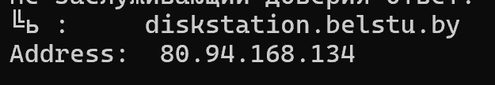
7.2.9. Утилита netstat
Задание 21. Получите справку о параметрах утилиты netstat.
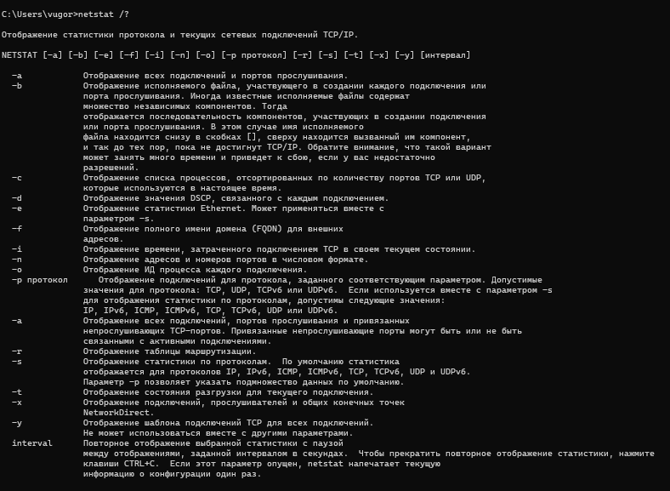

Задание 22. Запустите утилиту netstat -a для отображения всех подключений и ожидающих портов. Исследуйте отчет. Выясните, какие из известных служб прослушивают порты. С какими из этих портов поддерживается внешнее соединение и по какому протоколу ? Определите имена хостов и номера портов внешних соединений .
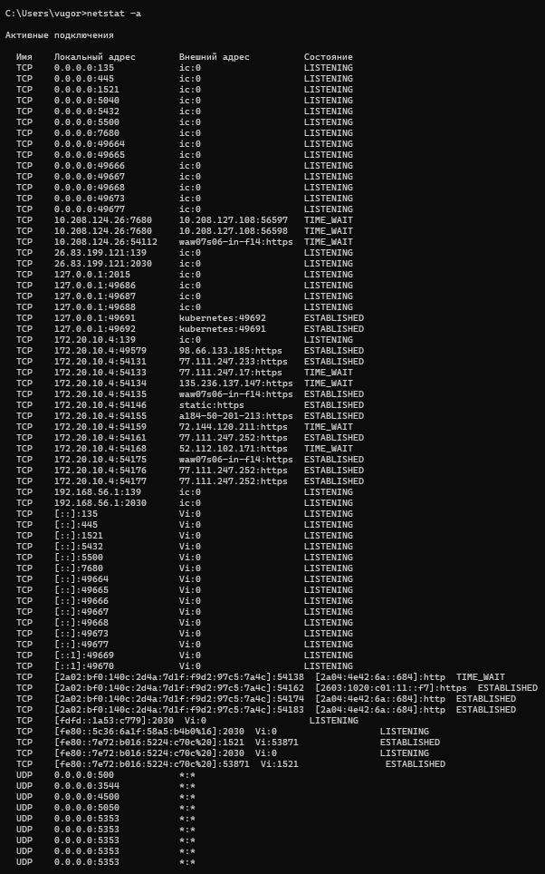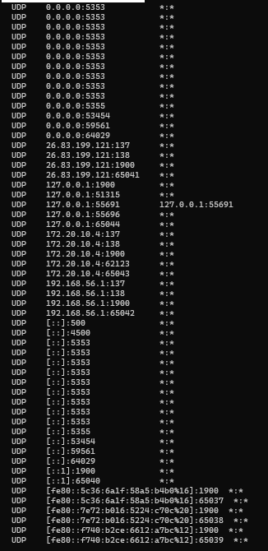

Задание 23. Запустите утилиту netstat -b для отображения исполняемых файлов участвующих в создании подключений. Определите исполняемые файлы служб, прослушивающих порты, идентификаторы процессов операционной системы.
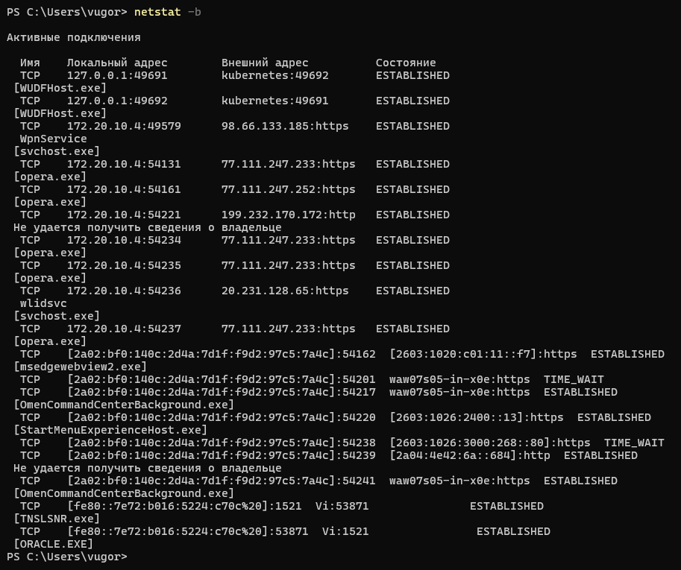
Задание 24. Запустите утилиту netstat -ab. Исследуйте полученный отчет. Для формирования файла отчета утилиты, перенаправьте вывод утилиты в файл с помощью команды: netstat -ab > c:\report.txt. Проконтролируйте наличие отчета в файле.
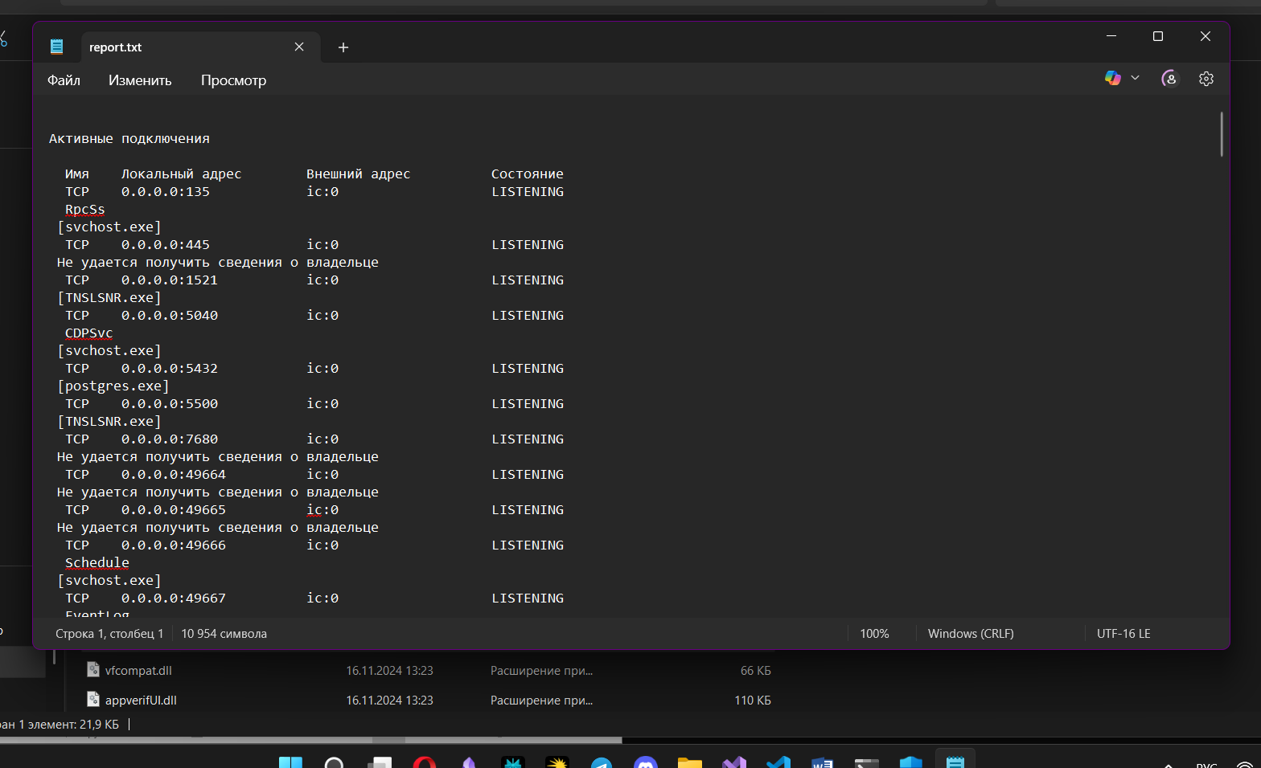
7.2.9. Утилита nbstat
Задание 25. Получите справку о параметрах утилиты nbtstat. Выполните все команды отраженные в справке. Исследуйте полученные отчеты.
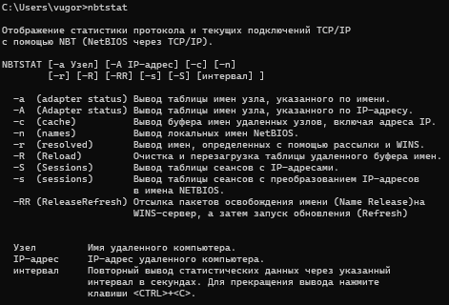
7.2.9. Утилита net
Задание 26. Получите справку о параметрах утилиты net. Получите справку по отдельным командам утилиты с помощью команды help. Получите статистику рабочей станции и сервера компьютера с помощью команды statistics. Перешлите сообщение на соседний компьютер с помощью команды send. Получите список пользователей компьютера с помощью команды user. 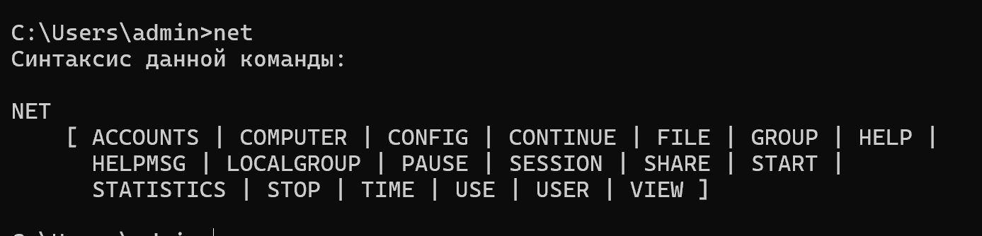

Получите справку по отдельным командам утилиты с помощью команды help
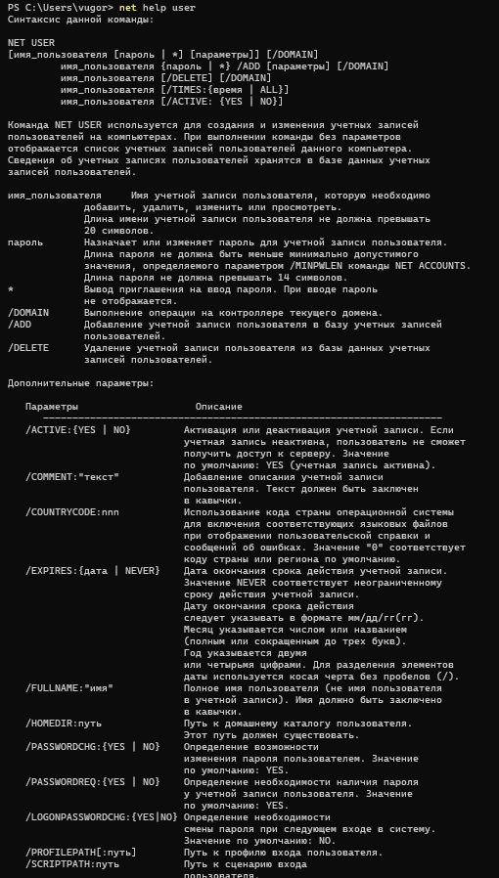
Получите статистику рабочей станции и сервера компьютера с помощью команды statistics
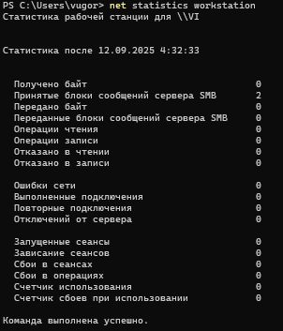
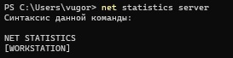

Получите список пользователей компьютера с помощью команды user
